习 题 8
8.1 选择题
(1) 关于可逆过程和不可逆过程有以下几种说法：
① 可逆过程一定是准静态过程．
② 准静态过程一定是可逆过程．
③ 不可逆过程发生后一定找不到另一过程使系统和外界同时复原．
④ 非静态过程一定是不可逆过程．
以上说法，正确的是： ［ ］
(A) ①、②、③、④. (B) ①、②、③.
(C) ②、③、④. (D) ①、③、④.
[答案：D. 准静态过程不一定是可逆过程．因准静态过程中可能存在耗散效应，如摩擦、粘滞性、电阻等。]

(2) 热力学第一定律表明： ［ ］
(A) 系统对外做的功不可能大于系统从外界吸收的热量．
(B) 系统内能的增量等于系统从外界吸收的热量．
(C) 不可能存在这样的循环过程，在此循环过程中，外界对系统做的功不等于系统传给外界的热量．
(D) 热机的效率不可能等于1．
[答案：C。热力学第一定律描述个热力学过程中的能量守恒定性质。]

(3) 如题8.1图所示，bca为理想气体绝热过程，b1a和b2a是任意过程，则上述两过程中气体做功与吸收热量的情况是: ［ ］
(A) b1a过程放热，做负功；b2a过程放热，做负功．
(B) b1a过程吸热，做负功；b2a过程放热，做负功．
(C) b1a过程吸热，做正功；b2a过程吸热，做负功．
(D) b1a过程放热，做正功；b2a过程吸热，做正功．
O
V
p
a
题8.1图
b
1
2
c
[答案：B。b1acb 构成正循环，ΔE = 0，A_{净} > 0，Q = Q_{b1a} + Q _{acb} = A_{净} >0，
但 Q _{acb} = 0，∴ Q_{b1a} >0 吸热; b1a压缩，做负功
b2a cb构成逆循环，ΔE = 0，A_{净} < 0，Q = Q_{b2a} + Q _{acb} = A_{净} <0，
但 Q _{acb} = 0，∴ Q_{b2a} <0 放热 ; b2a压缩，做负功]

(4) 根据热力学第二定律判断下列哪种说法是正确的． ［ ］
(A) 功可以全部变为热，但热不能全部变为功．
(B) 热量能从高温物体传到低温物体，但不能从低温物体传到高温物体．
(C) 气体能够自由膨胀，但不能自动收缩．
(D) 有规则运动的能量能够变为无规则运动的能量，但无规则运动的能量不能变为有规则运动的能量．
[答案：C. 热力学第二定律描述自然热力学过程进行的条件和方向性。]

(5) 设有以下一些过程：
(1) 两种不同气体在等温下互相混合．
(2) 理想气体在定体下降温．
(3) 液体在等温下汽化.
(4) 理想气体在等温下压缩．
(5) 理想气体绝热自由膨胀．
在这些过程中，使系统的熵增加的过程是： ［ ］
(A) (1)、(2)、(3). (B) (2)、(3)、(4).
(C) (3)、(4)、(5). (D) (1)、(3)、(5).
[答案：D。熵是系统内分子热运动的无序性的一种量度。]

8.2填空题
(1) 一定量理想气体，从同一状态开始把其体积由压缩到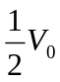，分别经历等压、等温、绝热三种过程．其中：__________过程外界对气体做功最多；__________过程气体内能减小最多；__________过程气体放热最多．
[答案：绝热 ；等压 ；等压. 从p-V图可知
p
V
V₀
V₀/2
绝热

1

2

等压
0

题8.2/图

绝热线下面积最大，故外界做功最多。
由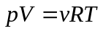可知，等压过程压缩后温度最低，故内能减小最多。
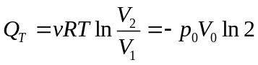,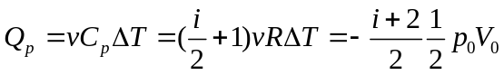
因i≥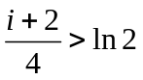,且绝热 Q_{r}=0,故等压放热最多.]

(2) 常温常压下，一定量的某种理想气体，其分子可视为刚性分子，自由度为i，在等压过程中吸热为Q，对外做功为A，内能增加为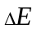，则 A/Q=_____________． 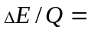 _____________．
[答案：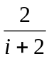； 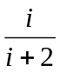。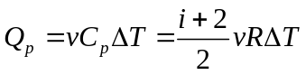，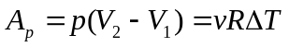，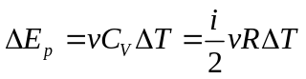。]

(3) 一理想卡诺热机在温度为300 K和400 K的两个热源之间工作。若把高温热源温度提高100 K，则其效率可提高为原来的________倍； 若把低温热源温度降低100 Ｋ，则其逆循环的致冷系数将降低为原来的________倍。
[答案：1.6 ； 。由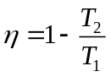及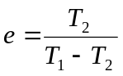可得。]

(4) 绝热容器被隔板分成两半，一半是真空，另一半是理想气体．如果把隔板撤去，气体将进行自由膨胀，达到平衡后气体的内能 ，气体的熵 ． (增加、减小或不变)．
[答案：不变; 增加。绝热自由膨胀中，A=0，Q=0，由热力学第一定律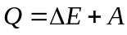得ΔE=0；绝热自由膨胀为不可逆过程，熵增加。]

(5) 1 mol理想气体在气缸中进行无限缓慢的膨胀，其体积由V₁变到V₂． 当气缸处于绝热情况下时，理想气体熵的增量S = ____________．当气缸处于等温情况下时，理想气体熵的增量S = ______________．
[答案：0 ; 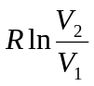. 绝热系统中无限缓慢的膨胀是可逆过程，故S =0；
等温膨胀， 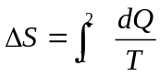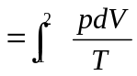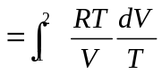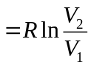]

8.3 下列表述是否正确?为什么?并将错误更正．
（1）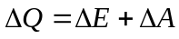 （2）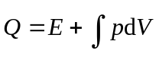
（3）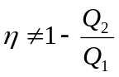 （4）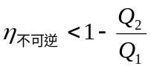
答：(1)不正确，因热量和功是过程量，而内能是状态量，应写成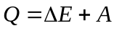。
(2)不正确，理由同(1), 应写成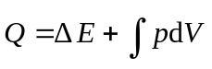
(3)不正确，热机效率都应写成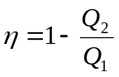
(4)不正确，理由同(2), 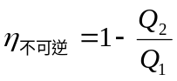

8.4 P-V图上封闭曲线所包围的面积表示什么?如果该面积越大，是否效率越高?
答：封闭曲线所包围的面积表示循环过程中所做的净功．由于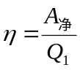，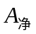面积越大，效率不一定高，因为还与吸热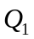有关．

8.5 有三个循环过程，如题8.5图所示，R>r, 指出每一循环过程所做的功是正的、负的，还是零，说明理由．
O
p
V
O
p
V
O
p
V
R
R
(a)
(b)
(c)
题8.5图
r
R
r
R
答：在P—V图中，系统对外作功的多少等于曲线所包围的面积，且顺时针循环作正功，逆时针循环作负功。各图中整个循环分两部分，故净功为：A_{a}>0, A_{b}<0，A_{c}=0。

8.6 用热力学第一定律和第二定律分别证明，在P-V图上一绝热线与一等温线不能有两个交点。

O
V
p
a
题8.6图
b
绝热线
等温线
证明：(1)由热力学第一定律有
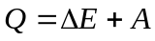
若有两个交点和，则
经等温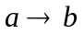过程有 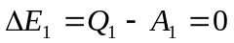
经绝热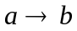过程 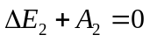
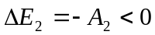
从上得出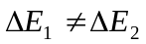，这与,两点的内能变化应该相同矛盾．
(2) 若两条曲线有两个交点，则组成闭合曲线而构成了一循环过程，这循环过程只有吸热，无放热，且对外做正功，热机效率为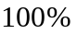，违背了热力学第二定律．

8.7. 一循环过程如题8.7图所示，试指出：
(1) ab,bc,ca各是什么过程；
(2) 画出对应的p-V图；
(3) 该循环是否是正循环?
(4) 该循环做的功是否等于直角三角形面积?
(5) 用图中的热量Q_{ab}, Q_{bc} , Q_{ac}表述其热机效率或致冷系数．
V
O
T
a
b
c
Q_{ac}
Q_{ab}
Q_{bc}
题图8.7
解：(1) 从图知ab是等体过程
bc过程为等压过程。对于bc,有V=KT，K为斜率,
由 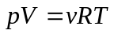 得 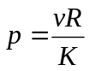=常数
从图知ca是等温过程
(2)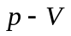图，如题8.7/图
p
O
V
a
b
c
题图8.7/

(3) 从图题图8.7/知该循环是逆循环
(4)该循环作的功不等于直角三角形面积，因为直角三角形不是图中的图形．
(5) 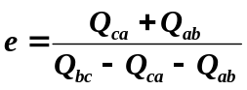，

8.8. 两个卡诺循环如题8.8图所示，它们的循环面积相等，试问：
(1) 它们吸热和放热的差值是否相同；
(2) 对外做的净功是否相等；
(3) 效率是否相同?
O
V
p
I
II
题8.8图
答：由于卡诺循环曲线所包围的面积相等，系统对外所作的净功相等，也就是吸热和放热的差值相等．但吸热和放热的多少不一定相等，效率也就不一定相同．

8.9评论下述说法正确与否?
(1) 功可以完全变成热，但热不能完全变成功；
(2) 热量只能从高温物体传到低温物体，不能从低温物体传到高温物体。
(3) 可逆过程就是能沿反方向进行的过程，不可逆过程就是不能沿反方向进行的过程。
答：(1)不正确．有外界的帮助热能够完全变成功；功可以完全变成热，但热不能自动地完全变成功；
(2)不正确．热量能自动从高温物体传到低温物体，不能自动地由低温物体传到高温物体．但在外界的帮助下，热量能从低温物体传到高温物体．
(3)不正确．一个系统由某一状态出发，经历某一过程达另一状态，如果存在另一过程，它能消除原过程对外界的一切影响而使系统和外界同时都能回到原来的状态，这样的过程就是可逆过程．用任何方法都不能使系统和外界同时恢复原状态的过程是不可逆过程．有些过程虽能沿反方向进行，系统能回到原来的状态，但外界没有同时恢复原状态，还是不可逆过程．

8.10根据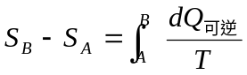及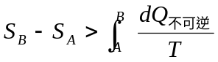，这是否说明可逆过程的熵变大于不可逆过程熵变?为什么?说明理由。
答：这不能说明可逆过程的熵变大于不可逆过程熵变。熵是状态函数，熵变只与初末状态有关，如果可逆过程和不可逆过程初末状态相同，具有相同的熵变．只能说在不可逆过程中，系统的热温比之和小于熵变．

8.11 .如题8.11图所示，一系统由状态a沿acb到达状态b的过程中，有350 J热量传入系统，而系统做功126 J．
(1) 若沿adb时，系统做功42 J，问有多少热量传入系统?
(2) 若系统由状态b沿曲线ba返回状态a时，外界对系统做功为84 J，试问系统是吸热还是放热?热量传递是多少?
O
V
p
a
题8.11图
b
c
d
解：由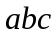过程可求出态和态的内能之差
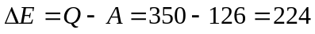
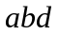过程，系统作功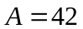
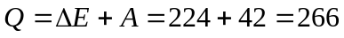 系统吸收热量
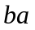过程，外界对系统作功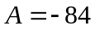
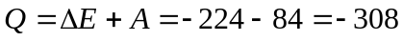 系统放热

8.12 1mol单原子理想气体从300K加热到350K，问在下列两过程中吸收了多少热量?增加了多少内能?对外做了多少功?
(1) 容积保持不变；
(2) 压力保持不变。
解：(1)等体过程
由热力学第一定律得 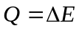
吸热 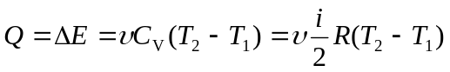
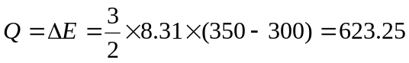
对外作功 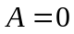
(2)等压过程
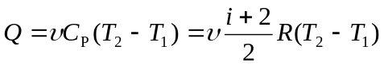
吸热 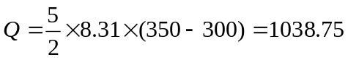
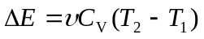
内能增加 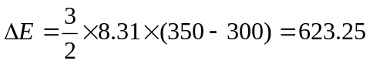
对外作功

8.13一个绝热容器中盛有摩尔质量为M_{mol}，比热容比为γ的理想气体，整个容器以速度υ运动，若容器突然停止运动，求气体温度的升高量(设气体分子的机械能全部转变为内能)。
解：整个气体有序运动的能量为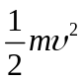，转变为气体分子无序运动使得内能增加，温度变化
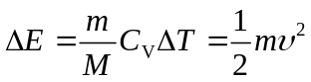
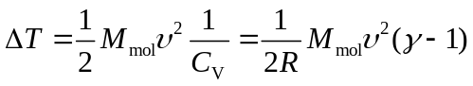

8.14 0.01m³氮气在温度为300K时，由1MPa 压缩到10MPa。试分别求氮气经等温及绝热压缩后的(1) 体积；(2) 温度；(3)各过程对外所做的功。
解：（1） N₂体积
等温：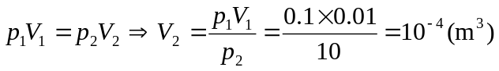
绝热：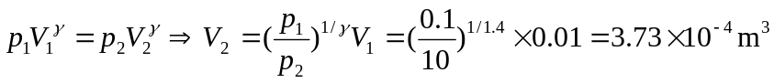
（2） N₂温度
等温：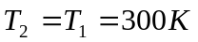
绝热：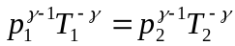
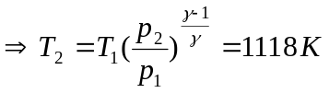
（3） N₂对外做功
等温： 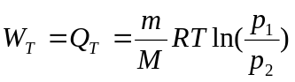
又 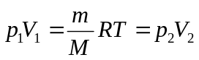
∴ 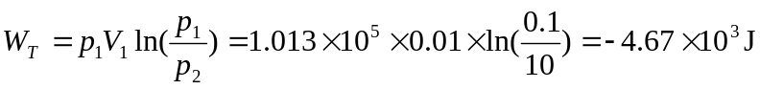
绝热： 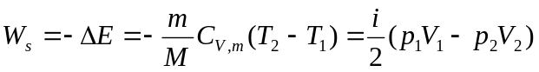
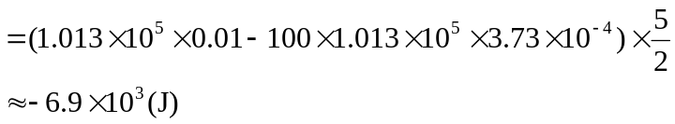

8.15理想气体由初状态(P₁，V₂)经绝热膨胀至末状态(P₂，V₂)。试证过程中气体所做的功为
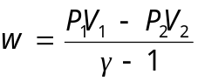式中γ为气体的比热容比。
证明： 由绝热方程
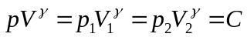 得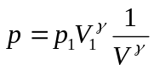
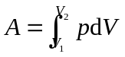
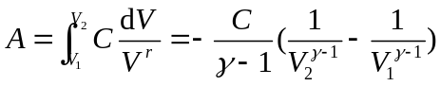
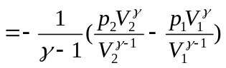
所以 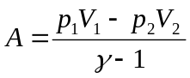

8.16 1 mol的理想气体的T-V图如题8.16图所示，ab为直线，延长线通过原点O．求ab过程气体对外做的功．
T
O
a
b
题8.16图
T₀
V₀
2V₀
V
解：设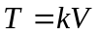由图可求得直线的斜率k为
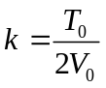
得过程方程 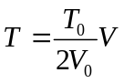
由状态方程 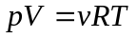
得 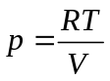=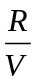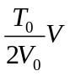=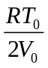
过程气体对外作功
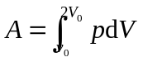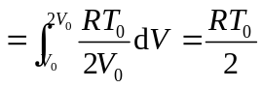

8.17 某理想气体的过程方程为Vp^{1/2}=a,a为常数，气体从V₁膨胀到V₂。求其所做的功。
解：气体做功
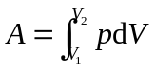
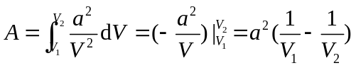

8.18．设有一以理想气体为工质的热机循环，如题8.18图所示．试证其循环效率为
＝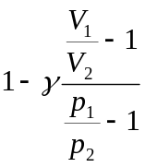
p
O
V
绝热
题图8.18
V₂
V₁
p₁
p₂
解：等体过程
吸热 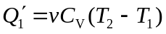
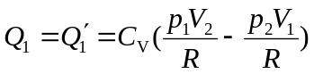
绝热过程 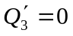
等压压缩过程
放热 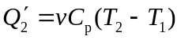
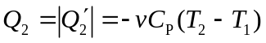
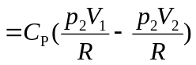
循环效率
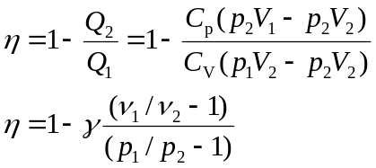

8.19 一卡诺热机在1000K和300K的两热源之间工作，试计算
(1) 热机效率；
(2) 若低温热源不变，要使热机效率提高到80%，则高温热源温度需提高多少?
(3) 若高温热源不变，要使热机效率提高到80%，则低温热源温度需降低多少?
解：(1)卡诺热机效率 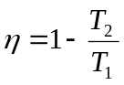
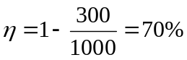
(2)低温热源温度不变时，若
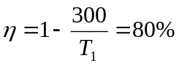
要求 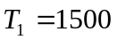K，高温热源温度需提高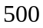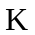
(3)高温热源温度不变时，若
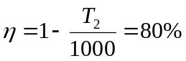
要求 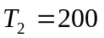K，低温热源温度需降低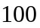

8.20 如题8.20图所示是一理想气体所经历的循环过程，其中AB和CD是等压过程，BC和DA为绝热过程，已知B点和C点的温度分别为和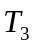．求此循环效率．这是卡诺循环吗?
p
O
V
题图8.20
A
B
C
D
解：(1)热机效率
等压过程 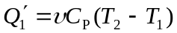
吸热 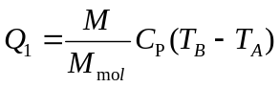
等压过程 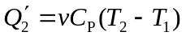
放热 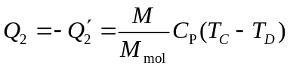
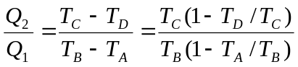
根据绝热过程方程得到
绝热过程 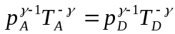
绝热过程 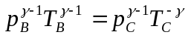
又 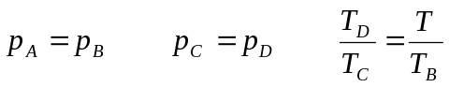
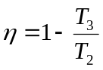
(2)不是卡诺循环，因为不是工作在两个恒定的热源之间．

8.21 (1) 用一卡诺循环的致冷机从7℃的热源中提取1000J的热量传向27℃的热源，需要多少功?从-173℃向27℃呢?
(2) 一可逆的卡诺机，作热机使用时，如果工作的两热源的温度差愈大，则对于做功就愈有利。当作致冷机使用时，如果两热源的温度差愈大，对于致冷是否也愈有利?为什么?
解：(1)卡诺循环的致冷机
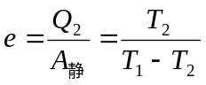
℃→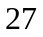℃时，需作功
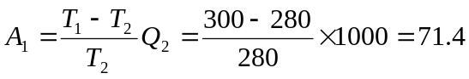
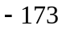℃→℃时，需作功
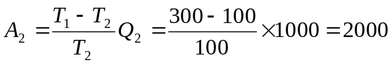
(2)从上面计算可看到，当高温热源温度一定时，低温热源温度越低，温度差愈大，提取同样的热量，则所需作功也越多，对致冷是不利的．

8.22 如题8.22图所示，1 mol双原子分子理想气体，从初态V₁＝20 L，T₁＝300 K，经历三种不同的过程到达末态V₂＝40 L，T₂＝300 K．图中1→2为等温线，1→4为绝热线，4→2为等压线，1→3为等压线，3→2为等体线．试分别沿这三种过程计算气体的熵变．
p
O
V
2
3
1
题8.22图
4
V₁
V₂
解：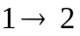熵变
等温过程 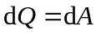, 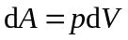
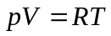
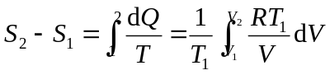
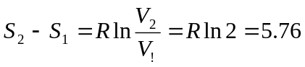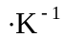
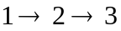熵变
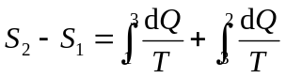
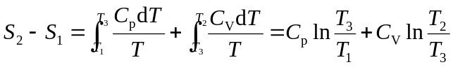
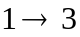等压过程 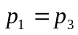 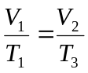
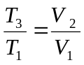
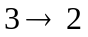等体过程 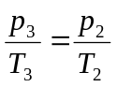
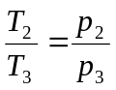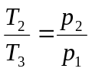
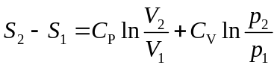
在等温过程中 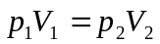
所以 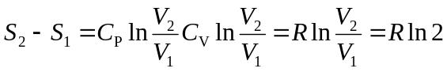
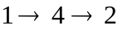熵变
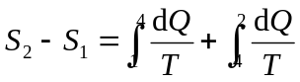
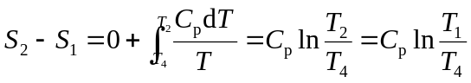
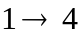绝热过程
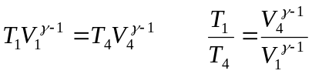
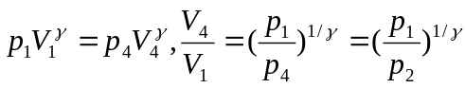
在等温过程中
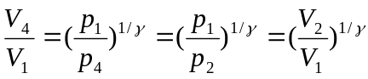
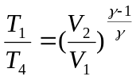
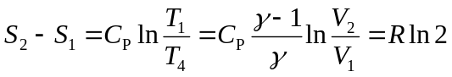

8.23 有两个相同体积的容器，分别装有1mol的水，初始温度分别为T₁和T₂，(T₁＞T₂)，令其进行接触，最后达到相同温度T。求熵的变化，(设水的摩尔热容为C _{mol})。
解：两个容器中的总熵变
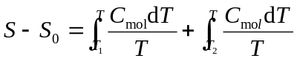
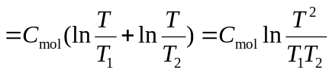
因为是两个相同体积的容器，故
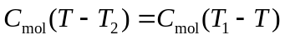
得 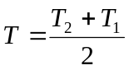
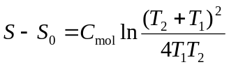

8.24 把0℃的0.5 kg的冰块加热到它全部溶化成0℃的水，问：
(1) 水的熵变如何?
(2)若热源是温度为20℃的庞大物体，那么热源的熵变化多大?
(3)水和热源的总熵变多大?增加还是减少?(水的熔解热λ＝334 J.g⁻¹)
解：(1)水的熵变
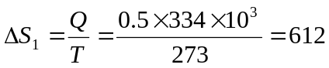
(2)热源的熵变
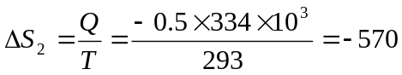
(3)总熵变
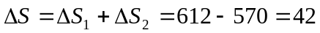
ΔS>0熵增加.

